RADNI DANI | UTORAK 26. SIJEČANJ 2021. |  | SRIJEDA 27. SIJEČANJ 2021. |  | ČETVRTAK 28.SIJEČANJ 2021. |  | PETAK 29.SIJEČANJ 2021.
Razredi grupe | 9:00 – 10:30 | 11:00 – 12:30 | 9:00 – 10:30 | 11:00 – 12:30 | 9:00 – 10:30 | 11:00 – 12:30 | 9:00 – 10:30 | 11:00 – 12:30
I + II razred  19 UČ | RADIONICA STRIPA I KARIKATURE  NIK TITANIK  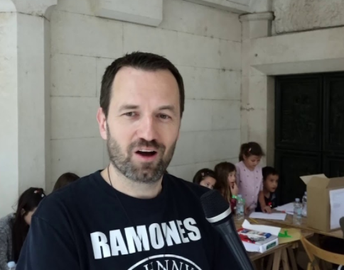 | MALA OLIMPIJADA OTPADA  ROSA  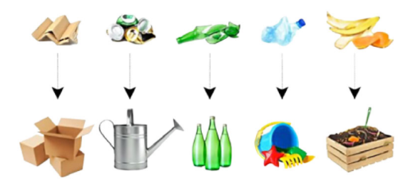 | SAPUNI  TERRA ELVIR  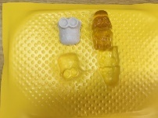 | GLINA  KIKA  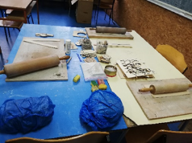 | VUNENA ZAVRZLAMA  KIKA  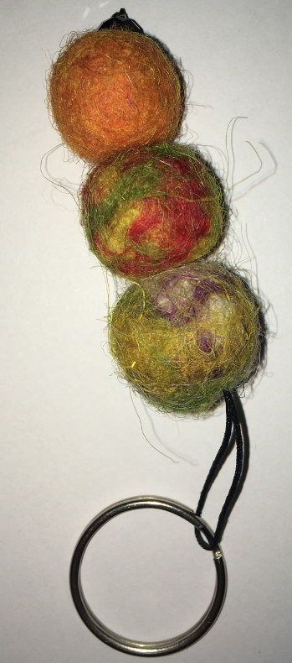 | MICRO BIT  IVAN & MATEO  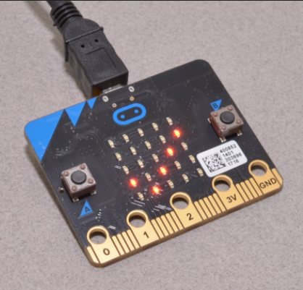 | KERAMIKA I FRAKTALI  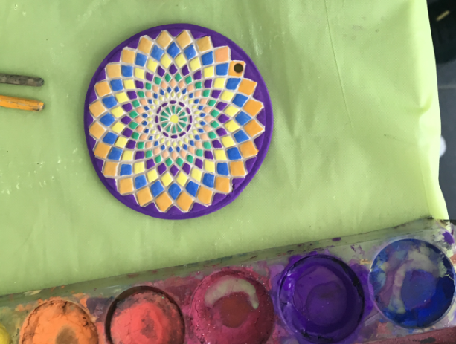 | IZRADI KONJA- OSVOJI TROJU  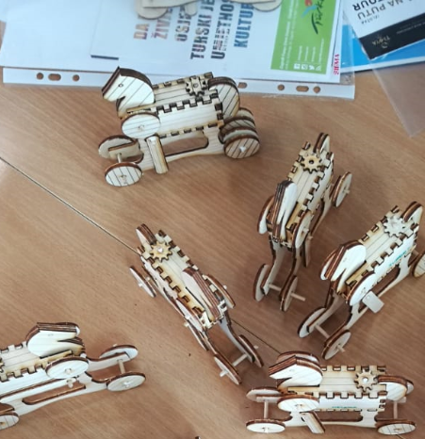
III+ IV razred  13 UČ | MALA OLIMPIJADA OTPADA  ROSA | RADIONICA STRIPA I KARIKATURE  NIK TITANIK | GLINA  KIKA | SAPUNI  TERRA ELVIR | MICRO BIT  IVAN & MATEO | VUNENA ZAVRZLAMA  KIKA | IZRADI KONJA- OSVOJI TROJU | KERAMIKA I FRAKTALI
V + VI razred  17 UČ | GLAGOMATIKA  TOMISLAV   | FRAKTALNI CRTEŽ MARTINA  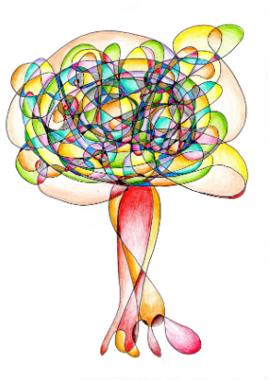 | 3D MODELIRANJE  I 3D PRINTANJE  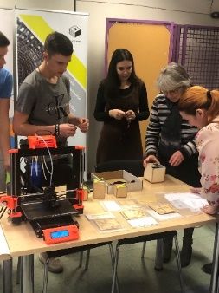  LARA IVAN | M BOT ROBOTI  IVAN & MATEO  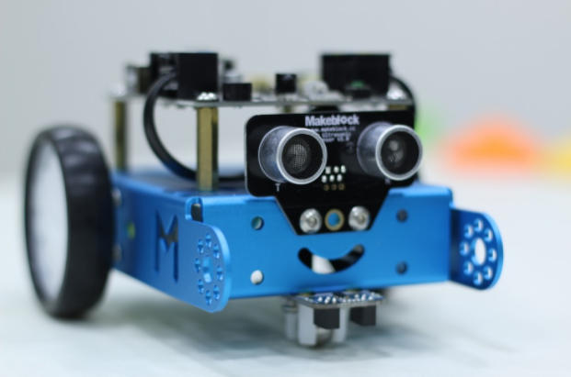 | RADIONICA STRIPA I KARIKATURE  NIK TITANIK | IZRADI KONJA- OSVOJI TROJU | SAPUNI  TERRA ELVIR | MICRO BIT  IVAN & MATEO
VII + VIII razred  14 UČ | FRAKTALNI CRTEŽ MARTINA | GLAGOMATIKA  TOMISLAV | M BOT ROBOTI  IVAN & MATEO | 3D MODELIRANJE I 3D PRINTANJE  LARA IVAN | IZRADI KONJA- OSVOJI TROJU | RADIONICA STRIPA I KARIKATURE  NIK TITANIK | MICRO BIT  IVAN & MATEO | SAPUNI  TERRA ELVIR

